Муниципальное бюджетное общеобразовательное учреждение основная общеобразовательная школа № 25
муниципального образования город Новороссийск
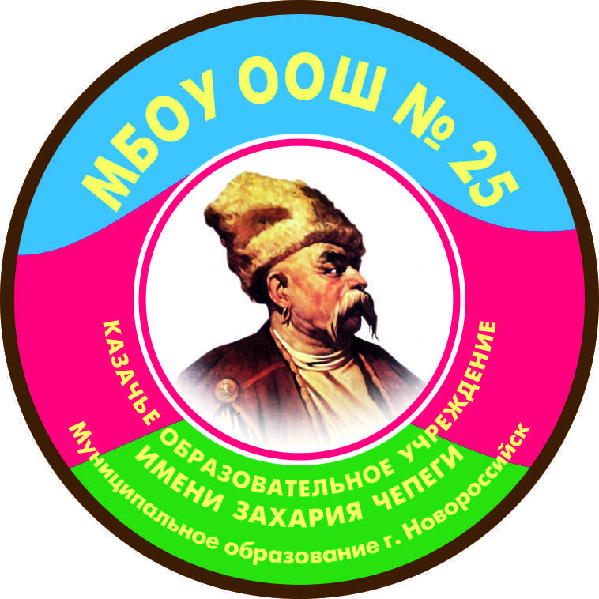 |  | УТВЕРЖДЕНО  Директор МБОУ ООШ № 25  ______________Кумпан О.Н.  “___”_______________2023 г
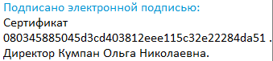

УЧЕБНЫЙ ПЛАН
НАЧАЛЬНОГО ОБЩЕГО ОБРАЗОВАНИЯ
МБОУ ООШ № 25
по ФГОС второго поколения
на 2023 – 2024 учебный год

город Новороссийск, Краснодарский край
2023

Пояснительная записка
Учебный план — нормативный документ, который определяет перечень, трудоемкость, последовательность и распределение по периодам обучения учебных предметов, курсов, дисциплин (модулей), формы промежуточной аттестации обучающихся. Учебный план составлен на основе следующих документов:
1. Федеральный закон от 29.12.2012 № 273-ФЗ «Об образовании в Российской Федерации».
2. Федеральный государственный образовательный стандарт начального общего образования, утвержденный приказом Минобрнауки от 06.10.2009 № 373.
2. Федеральная образовательная программа начального общего образования, утвержденная приказом Минпросвещения России от от 18 мая 2023 года № 372 ( далее- ФОП НОО).
3. СП 2.4.3648-20 «Санитарно-эпидемиологические требования к организациям воспитания и обучения, отдыха и оздоровления детей и молодежи», утвержденные постановлением главного государственного санитарного врача от 28.09.2020 № 28.
4. СанПиН 1.2.3685-21 «Гигиенические нормативы и требования к обеспечению безопасности и (или) безвредности для человека факторов среды обитания», утвержденные постановлением главного государственного санитарного врача от 28.01.2021 № 2.
5. Порядок организации и осуществления образовательной деятельности по основным общеобразовательным программам — образовательным программам начального общего, основного общего и среднего общего образования, утвержденный приказом Минпросвещения от 22.03.2021 № 115.
6. Письмо Минпросвещения от 03.03.2023 № 03-327 «О направлении информации».
7. Приказ Минпросвещения России от 21 сентября 2022 г. № 858 «Об утверждении федерального перечня учебников, допущенных к использованию при реализации имеющих государственную аккредитацию образовательных программ начального общего, основного общего, среднего общего образования организациями, осуществляющими образовательную деятельность и установления предельного срока использования исключенных учебников» ( далее - Федеральный перечень учебников).
8. Приказ Минобрнауки России от 09.06.2016 № 699 « Об утверждении перечня организаций, осуществляющих выпуск учебных пособий, которые допускаются к использованию при реализации имеющих государственную аккредитацию образовательных программ начального общего, основного общего, среднего общего образования».
9. Письмо Рособрнадзора от 20.06.2018 № 05-192 «Об изучении родных языков из числа языков народов Российской Федерации».
10. Письмо Минобразования , науки и молодежной политики Краснодарского края от 14.07.2023 года № 47-01-13-13168/23 « О формировании учебных планов для общеобразовательных организаций на 2023-2024 учебный год».
11. Устав МБОУ ООШ № 25
Учебный план приведен в соответствие с федеральным учебным планом федеральной образовательной программы начального общего образования, утвержденной приказом Минпросвещения от 18.05.2023 № 372
В связи, с тем что в школе с 2023/24 учебного года осваивать ООП НОО по ФГОС второго поколения будут только 3-и и 4-е классы, учебный план фиксирует общий объем нагрузки, максимальный объем аудиторной нагрузки обучающихся, состав и структуру предметных областей, распределяет учебное время, отводимое на их освоение, по классам и учебным предметам только для 3–4-х классов.
В основу учебного плана положен вариант федерального учебного плана № 1 федеральной образовательной программы начального общего образования, утвержденной приказом Минпросвещения от 18.05.2023 № 372. Вариант № 1 предназначен для образовательных организаций, в которых обучение ведется на русском языке в режиме пятидневной учебной недели.
Учебный план обеспечивает выполнение гигиенических требований к режиму образовательного процесса, установленных СП 2.4.3648-20 и СанПиН 1.2.3685-21, предусматривает четырехлетний нормативный срок освоения образовательных программ начального общего образования для 1–4-х классов (135 учебных недель). Общее количество часов учебных занятий за четыре года — 3039 часов.
При этом объем максимально допустимой нагрузки в течение дня для 3–4-х классов не превышает пяти уроков.
Учебная неделя пятидневная. Количество учебных недель в 3–4-х классах — 34 недели.
Количество часов, отведенных на освоение обучающимися учебного плана образовательной организации, состоящего из обязательной части и части, формируемой участниками образовательного процесса, в совокупности не превышает величины недельной образовательной нагрузки, установленной СанПиН 1.2.3685-21: в 3–4-х классах — 23 часа в неделю.
Перерыв между последним уроком и началом внеурочных/дополнительных занятий следующей смены не менее 30 минут.
Продолжительность дневной суммарной образовательной нагрузки составляет: 5 уроков. Продолжительность урока составляет 40 минут. Продолжительность перемены – 10 минут, одна из перемен – 20 минут.
Суммарный объем домашнего задания по всем предметам для каждого класса не должен превышать продолжительности выполнения 1,5 часа - для 3 классов, 2 часа - для 4 класса. Образовательной организацией осуществляется координация и контроль объема домашнего задания учеников каждого класса по всем предметам в соответствии с Гигиеническими нормативами и Санитарно-эпидемиологическими требованиями.
При проведении занятий по иностранному языку (3 - 4 классы) осуществляется деление классов на две и более группы.
Количество часов на физическую культуру составляет 2, третий час реализовывается школой за счет часов внеурочной деятельности и за счет посещения обучающимися спортивных секций, школьного спортивного клуба, включая использование учебных модулей по видам спорта.
Внеурочная деятельность направлена на достижение планируемых результатов освоения программы начального общего образования с учетом выбора участниками образовательных отношений учебных курсов внеурочной деятельности из перечня, предлагаемого образовательной организацией. Осуществляется в формах, отличных от урочной (экскурсии, походы, соревнования, посещения театров, музеев, проведение общественно-полезных практик и иные формы). Организация занятий по направлениям внеурочной деятельности является неотъемлемой частью образовательной деятельности в МБОУ ООШ № 25.
Обязательная часть учебного плана
Обязательная часть учебного плана определяет состав учебных предметов обязательных предметных областей, которые должны быть реализованы во всех имеющих государственную аккредитацию образовательных организациях, реализующих основную образовательную программу начального общего образования, и учебное время, отводимое на их изучение по классам (годам) обучения.
Обязательная часть учебного плана включает в себя следующие предметные области.
1. «Русский язык и литературное чтение»
В предметной области изучаются учебные предметы «Русский язык» и «Литературное чтение». В соответствии с подпунктом «б» пункта 3 статьи 1 Федерального закона от 24.09.2022 № 371-ФЗ реализация учебных предметов предусматривает непосредственное применение федеральных рабочих программ. Количество часов на предметы указано в соответствии с федеральными учебными планами федеральной образовательной программы начального общего образования, утвержденной приказом Минпросвещения от 18.05.2023 № 372.
2. «Математика и информатика»
Включает в себя учебный предмет «Математика», который представлен в объеме 4 часа в неделю. Изучение информатики на уровне начального общего образования осуществляется в рамках других учебных предметов. Достижение предметных и метапредметных результатов, связанных с использованием информационных технологий, достигается за счет включения тематических модулей в программы учебных предметов «Математика», «Технология», «Изобразительное искусство», «Окружающий мир».
3. «Иностранный язык»
Включает в себя учебный предмет «Иностранный язык (английский)», так как все обучающиеся начальной школы выбрали для изучения английский язык. Учебный предмет представлен в объеме 2 часа в неделю.
4. «Обществознание и естествознание (окружающий мир)»
Включает в себя учебный предмет «Окружающий мир», который представлен в объеме 2 часа в неделю.
В соответствии с подпунктом «б» пункта 3 статьи 1 Федерального закона от 24.09.2022 № 371-ФЗ реализация учебного предмета предусматривает непосредственное применение федеральной рабочей программы учебного предмета «Окружающий мир». Количество часов на предмет указано в соответствии с федеральными учебными планами федеральной образовательной программы начального общего образования, утвержденной приказом Минпросвещения от 16.11.2022 № 992.
5. «Основы религиозных культур и светской этики»
Включает в себя учебный предмет «Основы религиозных культур и светской этики», который представлен в объеме 1 час в неделю в 4-м классе. На основании решения родителей (законных представителей) обучающиеся будут изучать модули «Основы мировых религиозных культур» и «Основы православной культуры».
6. «Искусство»
Включает в себя учебные предметы «Изобразительное искусство» и «Музыка».
Учебный предмет «Изобразительное искусство» представлен в объеме 1 час в неделю. Программа учебного предмета «Изобразительное искусство» на уровне начального общего образования включает тематический модуль «Работа в графическом редакторе Paint», который обеспечивает достижение предметных и метапредметных результатов, связанных с использованием информационных технологий.
Учебный предмет «Музыка» представлен в объеме 1 час в неделю.
7. «Технология»
Включает в себя учебный предмет «Технология», который представлен в объеме 1 час в неделю. Программа учебного предмета «Технология» на уровне начального общего образования включает тематический модуль «Учебный проект средствами PowerPoint», который обеспечивает достижение предметных и метапредметных результатов, связанных с использованием информационных технологий.
8. «Физическая культура»
Включает в себя учебный предмет «Физическая культура», который представлен в объеме 2 часа в неделю. Третий час физической культуры реализуется за счет часов внеурочной деятельности и за счет внеурочной деятельности, посещения обучающимися спортивных секций, школьного спортивного клуба .
Часть учебного плана, формируемая участниками образовательных отношений
В 3 классе в целях обеспечения индивидуальных потребностей обучающихся часть учебного плана, формируемая участниками образовательных отношений, предусматривает учебные занятия, обеспечивающие различные интересы обучающихся, в том числе этнокультурные. В рамках части, формируемой участниками образовательных отношений, в соответствии с региональной спецификой изучается курс «Кубановедение», а в 4 классе – данный курс изучается за счет часов внеурочной деятельности.
Формы промежуточной аттестации
Учебный план определяет формы проведения промежуточной аттестации в соответствии с ФОП НОО, утвержденной приказом Минпросвещения от 18.05.2023 № 372, и положением о текущем контроле и промежуточной аттестации МБОУ ООШ № 25.
Промежуточная аттестация обучающихся проводится в конце каждого учебного периода по каждому изучаемому учебному предмету. Промежуточная аттестация обучающихся проводится на основе результатов накопленной оценки и результатов выполнения тематических проверочных работ и фиксируется в классном журнале. По итогам промежуточной аттестации обучающемуся выставляется промежуточная оценка, которая фиксирует достижение предметных планируемых результатов и универсальных учебных действий. По учебным предметам «Русский язык», «Литературное чтение», «Математика.

УЧЕБНЫЙ ПЛАН ООП НОО (3-4 класс)
Предметные области | Учебные предметы | Классы
 |  | 3-й класс | 4-й класс | Всего за 2 года обучения
Обязательная часть |  | Количество часов в неделю
Русский язык и литературное чтение | Русский язык | 5 | 5 | 10
 | Литературное чтение | 4 | 4 | 8
Иностранный язык | Иностранный язык (английский язык) | 2 | 2 | 4
Математика и информатика | Математика | 4 | 4 | 8
Обществознание и естествознание (окружающий мир) | Окружающий мир | 2 | 2 | 4
Основы религиозных культур и светской этики | Основы религиозных культур и светской этики | 0 | 1 | 1
Искусство | Музыка | 1 | 1 | 2
 | Изобразительное искусство | 1 | 1 | 2
Технология | Технология | 1 | 1 | 2
Физическая культура | Физическая культура | 2 | 2 | 4
Итого |  | 22 | 23 | 45
Часть, формируемая участниками образовательных отношений |  | 1 | 0 | 1
Кубановедение |  | 1 | 0 | 1
Максимально допустимая нагрузка (при пятидневной рабочей неделе) |  | 23 | 23 | 46

